I AM AWARE.....(FARKINDAYIM….)
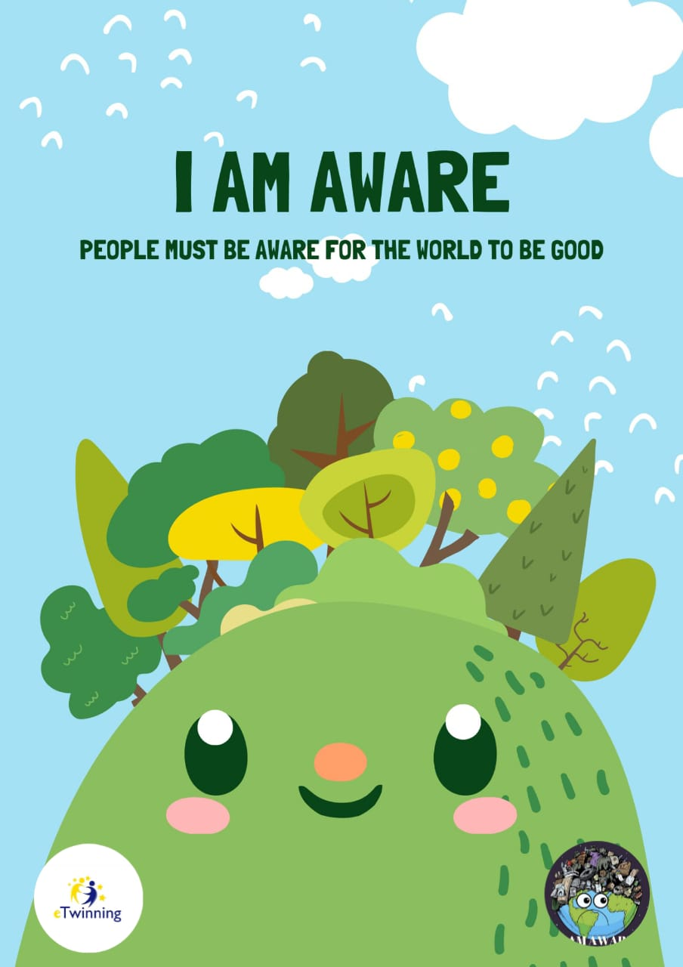 | İnsanlar yaşamları boyunca pek çok konunun farkına varırlar. Örneğin, fiziksel sağlıklarını korumak için sağlıklı beslenmeleri gerektiğinin farkına varırlar. Bir başka örnek ise, doğayı kirleten ve doğal dengeyi bozanın insan olduğunun farkına vardığımızda, bu duruma tepki gösteririz. Çevre sorunlarının çözümüne yönelik daha bilinçli adımlar atıyoruz. Projemiz ile öğrencilerimizin farkındalığını artırmayı ve bilinçli bireyler yetiştirmeyi amaçlıyoruz.  ( Throughout their lives,people become aware of many issues.For instance,they realize that they need to eat healthily to maintain their physıcal health.Another example is when we become aware that humans are the ones pollutıng nature and disrupting the natural balance ,we take more conscious steps towards solving environmental problems .With our project , we aim to increase awareness and cultuvate conscious indivuduals among our students.)
Preparing A Newapaper About Packaged Foods And Additives  (OUR COMMON PRODUCT) | https://www.canva.com/design/DAGBivuHYUs/pB8Bpnbs4ikO_lhAXypcwQ/view
KAHOOT Competition On health, sport and nutrition  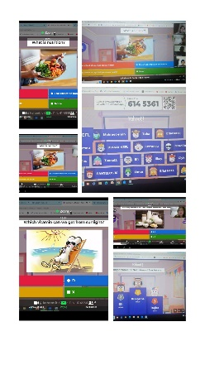 | Meeting With Nutritionist  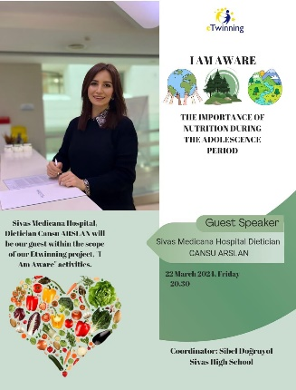
ACTIVITY "I Grow My Own Vegetables"  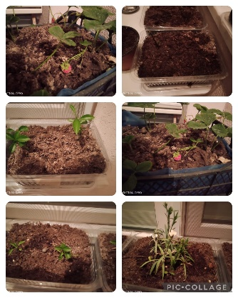 | ART COMPETITION " I Am Aware That War Destroys World Peace"  